Nuevo manómetro digital de precisión con altas prestaciones

Barcelona, abril 2016.
Rangos de medición aumentados, un datalogger de mayor capacidad, wireless y un menú de fácil manejo: WIKA ha lanzado un manómetro digital de precisión, modelo CPG1500, con una muy buena relación prestaciones/precio.

El nuevo dispositivo de calibración y comprobación es óptimo para diferentes usos gracias a su versatilidad. El CPG1500 cubre rangos entre
0 … 1.000 bar y realiza las mediciones con una exactitud de hasta 0,05% del span. El datalogger capta hasta 50 valores/segundo. Los datos se transmiten de forma inalámbrica para su procesamiento mediante el software WIKACal. Varias funciones adicionales, como la memoria de los valores de pico MIN / MAX o la medición de temperatura integrada, mejoran el rendimiento del instrumento.

La estructura innovadora del menú CPG1500 permite una entrada rápida e intuitiva de los parámetros. La pantalla digital de 5 ½ dígitos con indicación gráfica y un amplio campo de texto permite un análisis detallado del punto de medición in situ.

El sistema de medición de alta calidad está construido dentro de una carcasa muy resistente y robusta. Debido a su seguridad intrínseca (certificado según IECEx, ATEX y CSA) y el grado de protección IP65, este instrumento mantiene su fiabilidad a largo plazo, incluso en condiciones extremas de proceso.

Caracteres: 1305
Referencia: CPG1500

Fabricante:
WIKA Alexander Wiegand SE & Co. KG
Alexander-Wiegand-Straße 30
63911 Klingenberg/Germany
Tel. +49 9372 132-0
Fax +49 9372 132-406
vertrieb@wika.com
www.wika.de

Foto WIKA:
Manómetro digital de precisión, modelo CPG1500

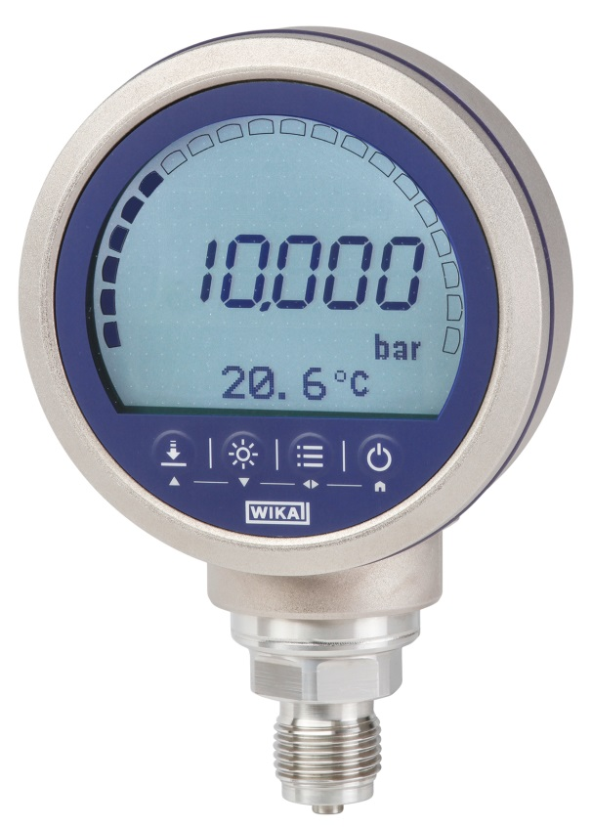

Redacción:
Instrumentos WIKA S.A.U.
Chassan Jalloul
Marketing
Josep Carner 11 - 17
08205 Sabadell
Tel. +34 933 938 666
chassan.jalloul@wika.com
www.wika.es

Nota de prensa WIKA 07/2016

